BPK | Name: | Klasse: | Datum: | Lernfeld:  2 | Blatt:

Kolbenringe-Demontage u. Verschleißprüfung 2

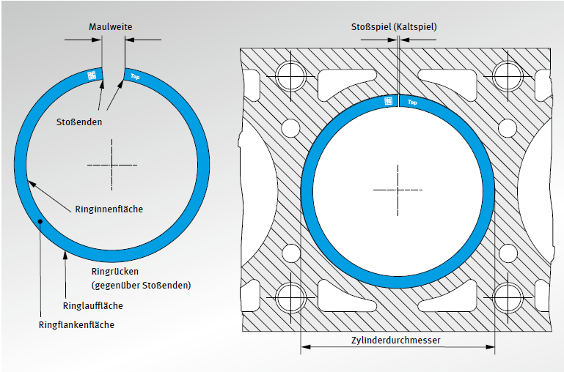
Kolbenring-Stoßspiel: Video 1

Der Abstand der Kolbenringenden
bei eingebautem Kolben wird als
Stoßspiel oder Kaltspiel bezeichnet.
Die Größe dieses Maßes ist ent-
scheidend abhängig vom Zylinder-
durchmesser. Bei zu geringem Spiel
führt ein Zusammenstoßen der Ring-
enden bzw. Stoßenden in einem
betriebswarmen Motor zum Bruch
des Ringes. Zu großes Spiel
bedeutet Leistungsverlust.

Copyright © www.ms-motorservice.com

Arbeitshinweise: Video 2
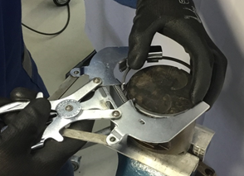
Das Auf- u. Abziehen der Kolbenringe erfolgt immer
mit einer Kolbenringzange. Unnötiges Auf- u. Abziehen
verursacht übermäßiges Spreizen, dies führt zu einer
bleibenden Verformung und damit zu einer geringeren
Abdichtung. Kolbenringe werden im Kolben eingebaut
geliefert. Sollen einzelne Kolbenringe eingesetzt werden,
so ist auf den richtigen Ringtyp zu achten und dass die
mit Top oder oben bezeichnete Ringflanke gegen den
Kolbenboden zeigt. Zusätzlich ist auf gleichmäßigen
Versatz der Kolbenringstöße zu achten.

Zur Messung des Stoßspiels muss sich der Kolbenring
im Zylinder senkrecht zur Zylinderwand befinden.
Das Stoßspiel wird mit einer Fühlerlehre gemessen und
kann je nach der Größe des Zylinders 0,15 bis 0,9mm
betragen.

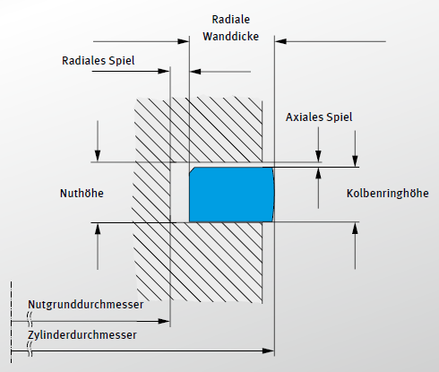
Zur Messung des Höhenspiels (axiales Spiel)
müssen die Kolbenringe zuvor ausgebaut und die
Kolbenringnuten gereinigt werden. Der Abstand
zwischen Kolbenringnut und Kolbenringflanke wird
Höhenspiel /

als Höhenspiel bezeichnet. Das Höhenspiel wird mit
einer Fühlerlehre gemessen und kann je nach der
Größe des Kolbendurchmessers 0,02 bis 0,04mm
betragen.

Ein zu großes Höhenspiel führt zum Pumpen und
Verkanten des Kolbenrings in seiner Nut. Dies führt
Kolbenring-
flanken

zu Verbrennungsrückständen im Verbrennungsraum,
sowie übermäßigem Verschleiß an den Kolbenring-
laufflächen und am Zylinder.
Copyright © www.ms-motorservice.com

